**KẾ HOẠCH BÀI DẠY**

**CHƯƠNG I: MỆNH ĐỀ - TẬP HỢP**

**TÊN CHỦ ĐỀ/BÀI HỌC: BÀI 2. TẬP HỢP**

Môn học/Hoạt động giáo dục: Toán – Đại số: 10

🖎 🕮 ✍

***Thời gian thực hiện: …… tiết***

**I. MỤC TIÊU**

**1. Kiến thức:**

* Nhận biết và thể hiện được các khái niệm tập hợp, phần tử, quan hệ liên thuộc, tập rỗng, sử dụng đúng kí hiệu ; viết được tập hợp dưới dạng liệt kê các phần tử và dưới dạng chỉ ra tính chất đặc trưng cho các phần tử.
* Nhận biết và thể hiện được quan hệ bao hàm giữa các tập hợp, khái niệm tập con, hai tập hợp bằng nhau; sử dụng đúng các kí hiệu =.
* Sử dụng được biểu đồ Ven để biểu diễn tập hợp, quan hệ bao hàm giữa các tập hợp.

**2. Về năng lực:**

|  |  |  |
| --- | --- | --- |
| **Năng lực** | **Yêu cầu cần đạt** | |
| **NĂNG LỰC ĐẶC THÙ** | | |
| Năng lực giao tiếp toán học | * Sử dụng các khái niệm, thuật ngữ (tập hợp, phần tử rỗng, thuộc, tập con, nằm trong, hợp, giao,…), các sơ đồ, biểu đồ (biểu đồ Ven), kí hiệu ,….),….để biểu đạt, tiếp nhận (viết và nói) các ý tưởng, thông tin (trong toán học cũng như trong đời sống) một cách rõ rang, súc tích và chính xác. | |
| **NĂNG LỰC CHUNG** | | |
| Năng lực tự chủ và tự học | | * Tự giải quyết các bài tập trắc nghiệm ở phần luyện tập và bài tập về nhà. |
| Năng lực giao tiếp và hợp tác | | * Tương tác tích cực của các thành viên trong nhóm khi thực hiện nhiệm vụ hợp tác. |

**3. Về phẩm chất:**

|  |  |
| --- | --- |
| Trách nhiệm | * Có ý thức hỗ trợ, hợp tác với các thành viên trong nhóm để hoàn thành nhiệm vụ. |
| Nhân ái | * Có ý thức tôn trọng ý kiến của các thành viên trong nhóm khi hợp tác. |

**II. THIẾT BỊ DẠY HỌC VÀ HỌC LIỆU:**

Máy chiếu**,** phiếu học tập, giấy, bút,….

**III. TIẾN TRÌNH DẠY HỌC:**

**Hoạt động 1: Xác định vấn đề**

**a) Mục tiêu:**

* Thông qua tình huống thực tế gần gũi liên quan đến phân loại các đối tượng thành các nhóm, nhóm con, khơi gợi ý tưởng hình thành khái niệm tập hợp và tập hợp con.

**b) Nội dung:**

* *Hỏi 1*: Giả sử bạn có một giá sách và các quyển sách như hình dưới đây. Bạn sẽ xếp các quyển sách của mình lên giá như thế nào? Giải thích.

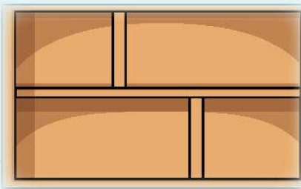

**c) Sản phẩm:**

* Các phương án xếp sách của học sinh.

**d) Tổ chức thực hiện:**

***Bước 1: Giao nhiệm vụ:***

* Giáo viên cho học sinh làm việc theo nhóm cặp đôi.

***Bước 2:*** ***Thực hiện nhiệm vụ:***

* Các nhóm giơ tay trả lời các câu hỏi của giáo viên đưa ra.

***Bước 3: Báo cáo, thảo luận:***

* Nhóm nào có câu trả lời thì giơ tay, nhóm nào giơ tay trước thì trả lời trước.

***Bước 4: Kết luận, nhận định:***

* Gv nhận xét câu trả lời của các nhóm.
* Gv đặt vấn đề: Người ta dùng tập hợp để gọi một nhóm đối tượng hoàn toàn xác định nào đó, mỗi đối tượng của nhóm gọi là một phần tử của tập hợp đó. GV yêu cầu HS chỉ ra các tập hợp, phần tử của tập hợp từ các kết quả khác của hoạt động (chẳng hạn nhóm sách trước khi phân chia, mỗi nhóm sách sau khi phân chia và cả các nhóm con được chia ra từ các nhóm).

**Hoạt động 2: Hình thành kiến thức**

**Hoạt động 2.1: Nhắc lại về tập hợp**

**a) Mục tiêu:** Nhận biết khái niệm tập hợp và phần tử, sử dụng các kí hiệu . Viết được tập hợp dưới dạng liệt kê, chỉ ra tính chất đặc trưng.

**b) Nội dung:**

HĐTH 1: a) Lấy ba ví dụ về tập hợp và chỉ ra một số phần tử của chúng.

b) Với mỗi tập hợp  hãy sử dụng kí hiệu  để chỉ ra hai phần tử thuộc, hai phần tử không thuộc tập hợp đó.

HĐTH 2: Viết các tập hợp sau đây dưới dạng liệt kê các phần tử và tìm số phần tử của mỗi tập hợp đó:

1. Tập hợp  các ước của 24;
2. Tập hợp  gồm các chữ số trong số .
3.  là bội của 5 và ;
4. .

HĐTH3: Viết các tập hợp sau đây dưới dạng chỉ ra tính chất đặc trung cho các phần tử:  
a) ;  
b) ;  
c) Tập hợp  các nghiệm của bất phương trình .

**c) Sản phẩm:**

**CH1)** HS cho ví dụ của mình.

**CH2)**

a) ;

b)  c) ; d) .

**CH3)**

a)  là số tự nhiên lẻ, ; b)  là bội của 5; c) .

1. **Tổ chức thực hiện:** *(làm việc cá nhân).*

***Bước 1: Giao nhiệm vụ:***

* Gv trình chiếu câu hỏi.
* GV tổ chức cho hs làm việc cá nhân.

***Bước 2: Thực hiện nhiệm vụ:***

* HS thực hiện nhiệm vụ trình bày lời giải.

***Bước 3: Báo cáo, thảo luận:*** GV gọi HS trả lời, hs trả lời sau không trùng với HS trả lời trước.

***Bước 4: Kết luận, nhận định:***

* Gv nhận xét xác nhận và sửa lỗi cho HS

Giáo viên chốt: người ta dùng tập hợp để chỉ nhóm đối tượng nào đó hoàn toàn xác định. Mỗi đối tượng trong đó gọi là một phần tử của tập hợp. Tập hợp có thể không chứa phần tử nào, gọi là tập rỗng. Các cách xác định tập hợp:

Cách 1: Liệt kê các phần tử của tập hợp đó.

Cách 2: Nêu tính chất đặc trưng các phần tử

+ Để minh họa một tập hợp ta thường dùng một hình phẳng khép kín gọi là biểu đồ Ven.

**Hoạt động 2.2: Tập con và hai tập hợp bằng nhau**

**a) Mục tiêu:** Củng cố khái niệm tập con của tập hợp; thực hành liệt kê (không thừa, không sót) các tập con của những tập hợp đơn giản.

**b) Nội dung:** Trong mỗi trường hợp sau đây, các phần tử của tập hợp  có thuộc tập hợp  không? Hãy giải thích.  
a)  và ;  
b)  và ;  
c)  là tập hợp các học sinh nữ của lớp 10E,  là tập hợp cảc học sinh của lớp này,  
d)  là tập hợp các loài động vât có vú,  là tập hợp các loài động vật có xương sống

**c) Sản phẩm:**

Các phần tử thuộc  đều thuộc .

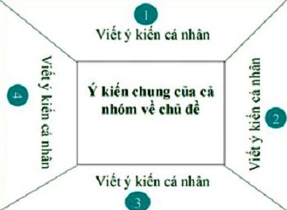**d) Tổ chức thực hiện:** *(Hoạt động nhóm, kĩ thuật khăn trải bàn).*

***Bước 1: Giao nhiệm vụ:***

* GV chia lớp thành 6 nhóm.
* Giáo viên trình chiếu câu hỏi thảo luận.
* HS thảo luận và phân công nhau cùng viết các kiến thức trên phiếu học tập theo hoạt động cá nhân, sau đó thống nhất trong nhóm để ghi ra kết quả của nhóm vào phiếu học tập.

***Bước 2: Thực hiện nhiệm vụ:***

* Giáo viên đi đến các nhóm quan sát các nhóm hoạt động, đặt câu hỏi gợi ý cho các nhóm khi cần thiết.

***Bước 3: báo cáo, thảo luận:*** HS treo phiếu học tập tại vị trí của nhóm và báo cáo.

***Bước 4: kết luận, nhận định:***

* Gv nhận xét các nhóm.
* Giáo viên chốt: Các phần tử thuộc  đều thuộc .

Cho hai tập hợp  và . Nếu mọi phần tử của  đều là phần tử của  thì ta nói tập hợp  là tập con của tập hợp  và kí hiệu , hoặc .

Hai tập hợp  và  gọi là bằng nhau, kí hiệu nếu  và .

Hoạt động 2.3. **Một số tập con của tập hợp số thực**

1. **Mục tiêu:** biểu thị được các tập hợp trên đường thẳng thực bằng kí hiệu khoảng, đoạn nửa khoảng.
2. **Nội dung:**

Dùng các kí hiệu đoạn, khoảng, nửa khoảng để viết các tập hợp sau đây:  
a) ; b) ;  
c) ; d) ;  
e)  g) 

1. **Sản phẩm:**

a) ; b) ; c)  d) ; e)  g) 

**d) Tổ chức thực hiện:** HS làm việc cá nhân, trình bày và giải thích lời giải của mình.

**Hoạt động 3. Luyện tập**

**Hoạt động 3.1: Luyện tập viết tập hợp bằng hai cách**

**a) Mục tiêu:**

* Luyện tập được cách viết tập hợp bằng hai cách.

**b) Nội dung:**

**Bài tập 1.** Viết các tập hợp sau đây dưới dạng liệt kê các phần tử:

**a) .**

**b) .**

**c) .**

**Bài tập 2. Viết các tập hợp sau dưới dạng chỉ ra tính chất đặc trưng cho các phần tử:**

1. **Tập hợp** **.**
2. Tập hợp  các nghiệm của bất phương trình .
3. Tập hợp  các nghiệm của phương trình .
4. **Sản phẩm:** Kết quả thực hiện của học sinh được ghi vào vở .
5. a) ; b) 

c) .

1. a)  là ước của 18; b) ;

c) .

**d) Tổ chức thực hiện:** PP đàm thoại – gợi mở, đánh giá bằng PP hỏi đáp,chấm vở.

***Bước 1: Giao nhiệm vụ:*** GV giao cho HS các bài tập (chiếu slide) và yêu cầu làm vào vở.

***Bước 2: Thực hiện nhiệm vụ:*** HS làm bài tập, GV quan sát, nhắc nhở HS tập trung làm bài.

***Bước 3: báo cáo, thảo luận:*** GV sửa bài tập, thảo luận và kết luận (đưa đáp án đúng).

***Bước 4: kết luận, nhận định:*** HS tham gia trả lời đúng được cho điểm cộng (đánh giá quá trình)

**Hoạt động 3.2: Luyện tập viết tập hợp con.**

**a) Mục tiêu:** Luyện tập viết tập hợp con của một tập hợp

**b) Nội dung:** Trong mỗi cặp tập hợp sau đây, tập hợp nào là tập con của tập hợp còn lại? Chúng có bằng nhau không?  
a)  và ;  
b)  là tập hợp các tam giác đều và  là tập hợp các tam giác cân;  
c)  là ước của 12 và  là ước của 24.

**c) Sản phẩm:** a) , b)  khác , c)  khác .

**d) Tổ chức thực hiện: (***học sinh hoạt động cá nhân).*

**Hoạt động 3.3: Luyện tập (Trò chơi ghép nửa trái tim).**

**a) Mục tiêu:** Góp phần hình thành và phát triển năng lực giao tiếp thông qua việc học sinh trao đổi, nhận xét.

**b) Nội dung:**

* Giáo viên chuẩn bị 4 câu hỏi về tập hợp viết dạng tính chất đặc trưng được ghi sẵn vào 4 nửa trái tim. (bài tập 5/ 21 sách giáo khoa)
* Giáo viên chuẩn bị sẵn 4 đáp án viết dưới dạng khoảng, đoạn, nửa khoảng của 4 câu hỏi đó được ghi sẵn vào 4 nửa trái tim.
* Học sinh ghép 2 nửa trái tim trong 8 nửa trái tim đã ghi sẵn câu hỏi và đáp án.

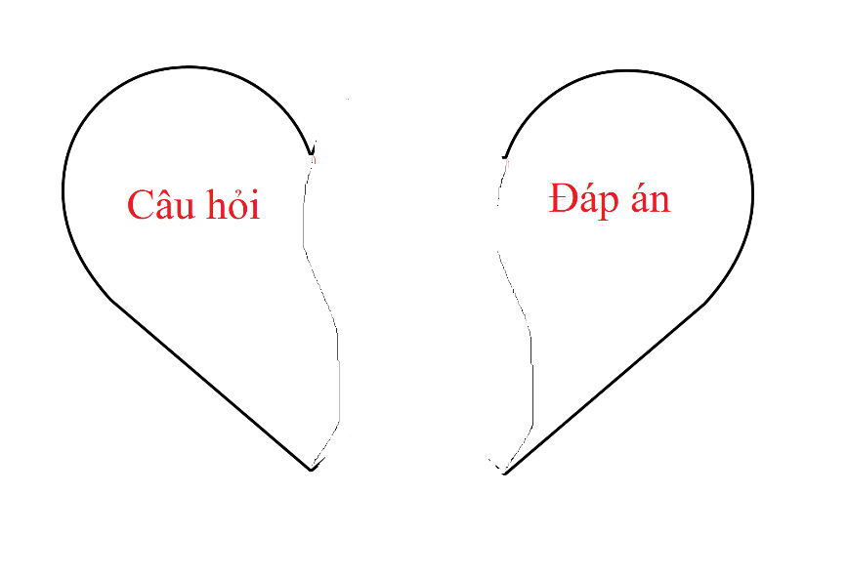

**c) Sản phẩm:** Ghép được thành hình trái tim.

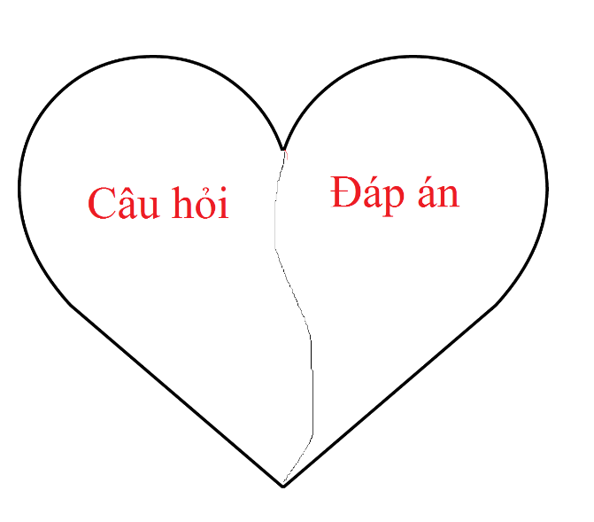

**d) Tổ chức thực hiện: (***học sinh hoạt động nhóm).*

***Bước 1: Giao nhiệm vụ:***

* Giáo viên chuẩn bị sẵn 8 nửa trái tim trong đó có 4 nửa trái tim có sẵn câu hỏi và 4 nửa trái tim có sẵn đáp án.
* Giáo viên chia lớp thành 2 nhóm: 1 nhóm nam và 1 nhóm nữ.
* Nhóm nữ cử 4 học sinh nữ lên chọn, mỗi 1 học sinh là 1 nửa trái tim.
* Nhóm nam cử 4 học sinh nam lên chọn, mỗi học sinh nam là 1 nửa trái tim trong 6 nửa còn lại.
* Giáo viên yêu cầu các học sinh tự đi tìm nửa trái tim còn lại của mình.

***Bước 2: Thực hiện nhiệm vụ:***

* Học sinh tự đi tìm nửa trái tim còn lại của mình.
* Các cặp đôi trái tim dán 2 nửa trái tim đã chọn lại với nhau và trình bày lời giải vào đó.

***Bước 3: báo cáo, thảo luận :***

* Các cặp đôi báo cáo.
* Các nhóm khác nhận xét và chấm điểm lời giải.

***Bước 4: kết luận, nhận định:***

* Giáo viên chốt và nhận xét hoạt động của học sinh: trình bày có khoa học không? Học sinh thuyết trình có tốt không? Học sinh giải đáp thắc mắc câu hỏi của các bạn khác có hợp lí không? Có lỗi sai về kiến thức không?